Что должны сделать рабочие?
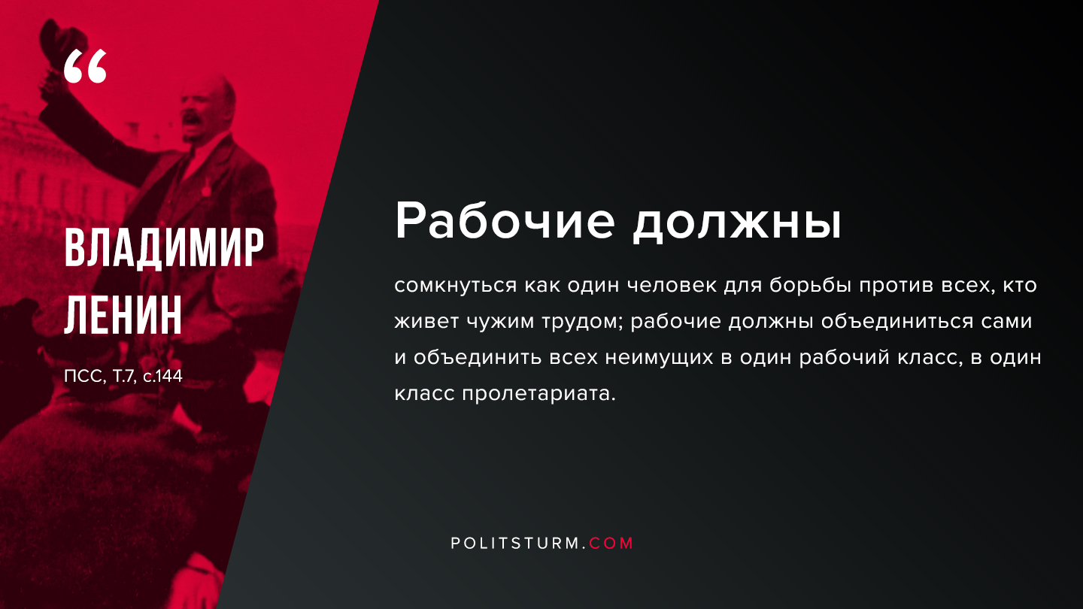

Оригинальная статья
2019-09-26

“Рабочие должны сомкнуться как один человек для борьбы против всех, кто живет чужим трудом; рабочие должны объединиться сами и объединить всех неимущих в один рабочий класс, в один класс пролетариата”.
В.И.Ленин, ПСС, Т.7, с.144.

Оригинальная статья

